亿晟联盟 | 专业电商全链路服务商
🚀 技术驱动增长・服务创造价值 深耕电商行业 10 年，为品牌方、工厂、创业者提供一站式电商运营解决方案，助力数字化转型

🏢 关于我们
徐州亿晟联盟成立于 2016 年 4 月，是一家集电子商务软件开发、软件销售、线上运营及售后服务为一体的技术综合型电商企业。公司深度整合自有供应链与全平台电商资源，量身打造全链路电商运营方案，赋能企业数字化升级。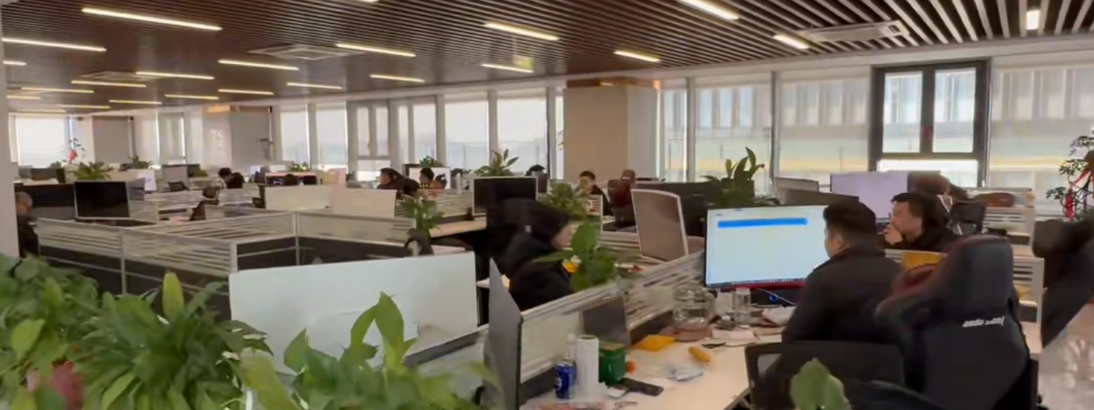

📍 全国网点布局
表格
总部及直属分公司
总部：徐州金融集聚区 E 座 9 楼
贾汪直属客服分公司
沛县直属客服分公司

💡 企业文化
表格
分类 | 核心内容
企业理念 | 诚信为本 合作创新 用心服务 客户至上
企业精神 | 实践是检验真理的唯一标准
企业目标 | 成为值得客户长期信赖的优质电商服务商
企业核心 | 技术驱动增长，服务创造价值
企业宗旨 | 唯一不变的就是一直在变
企业追求 | 用实力助力工厂、个人、企业电商创业发展

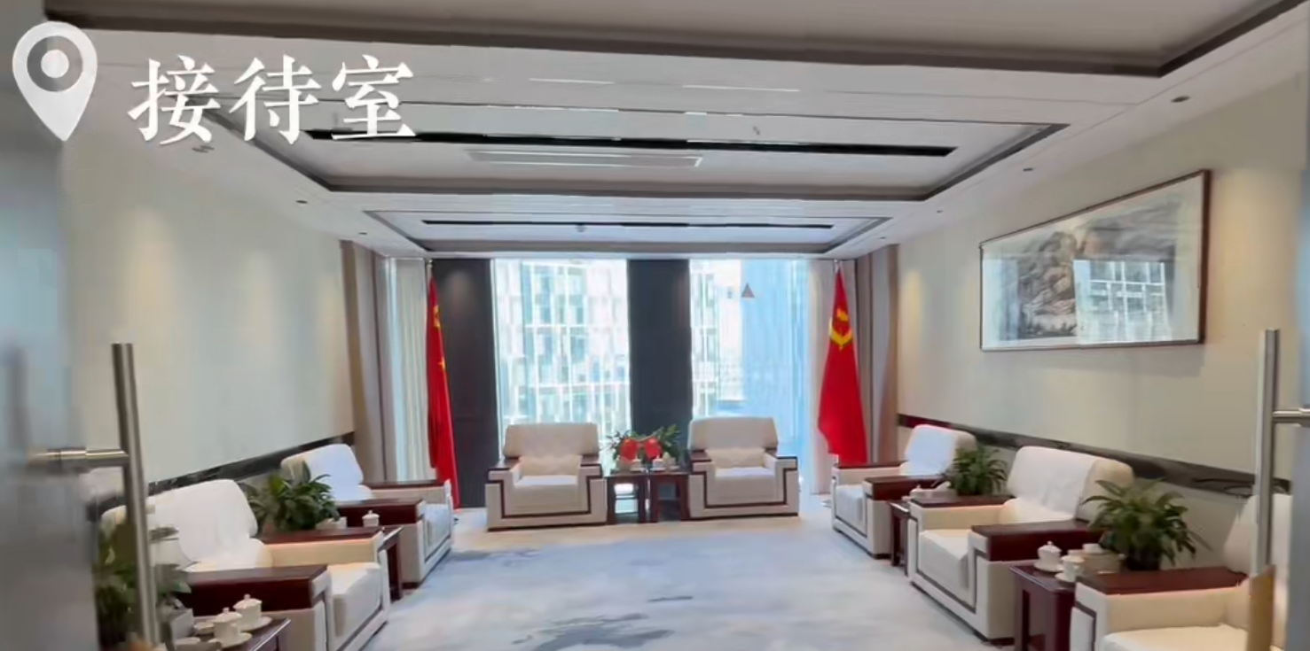
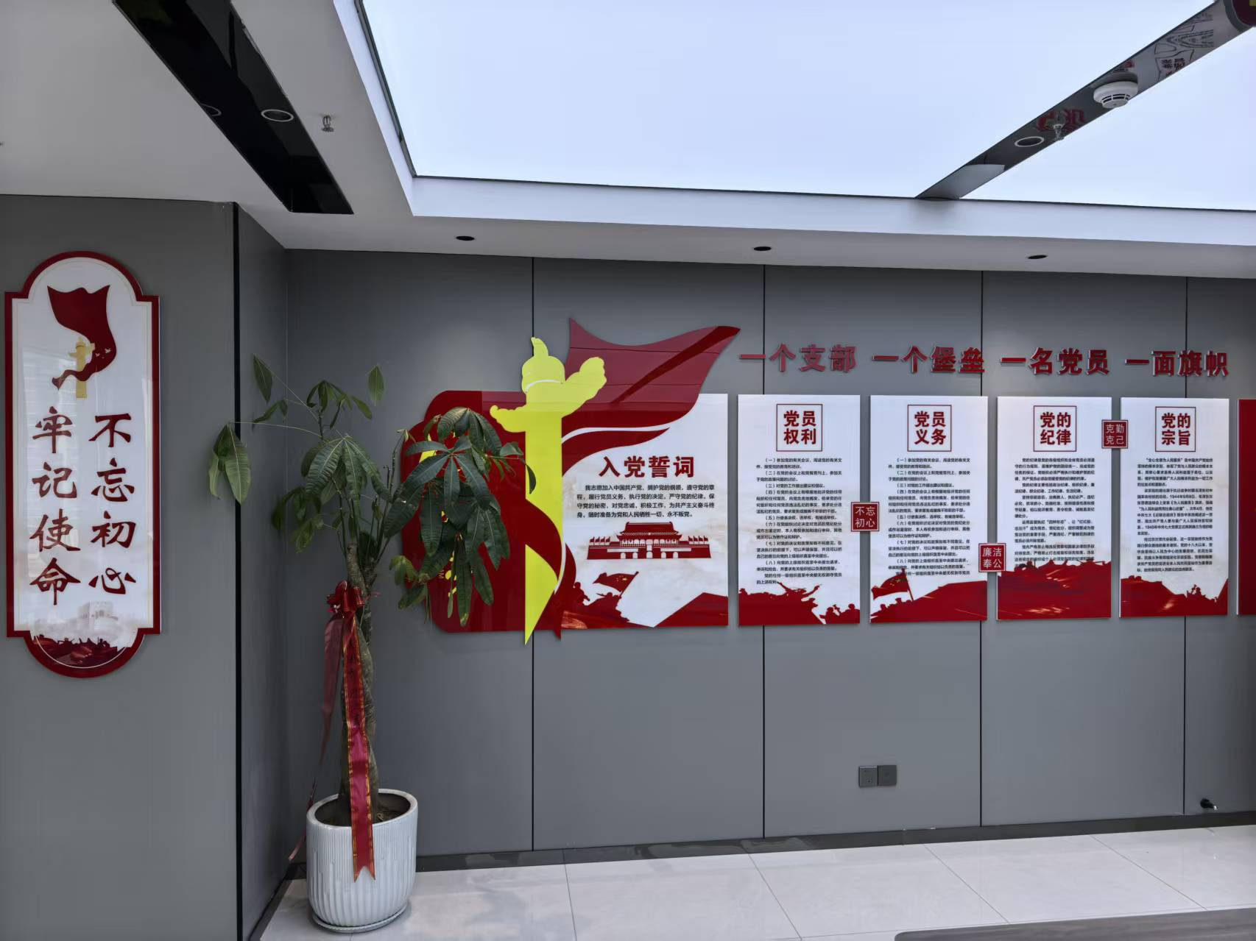
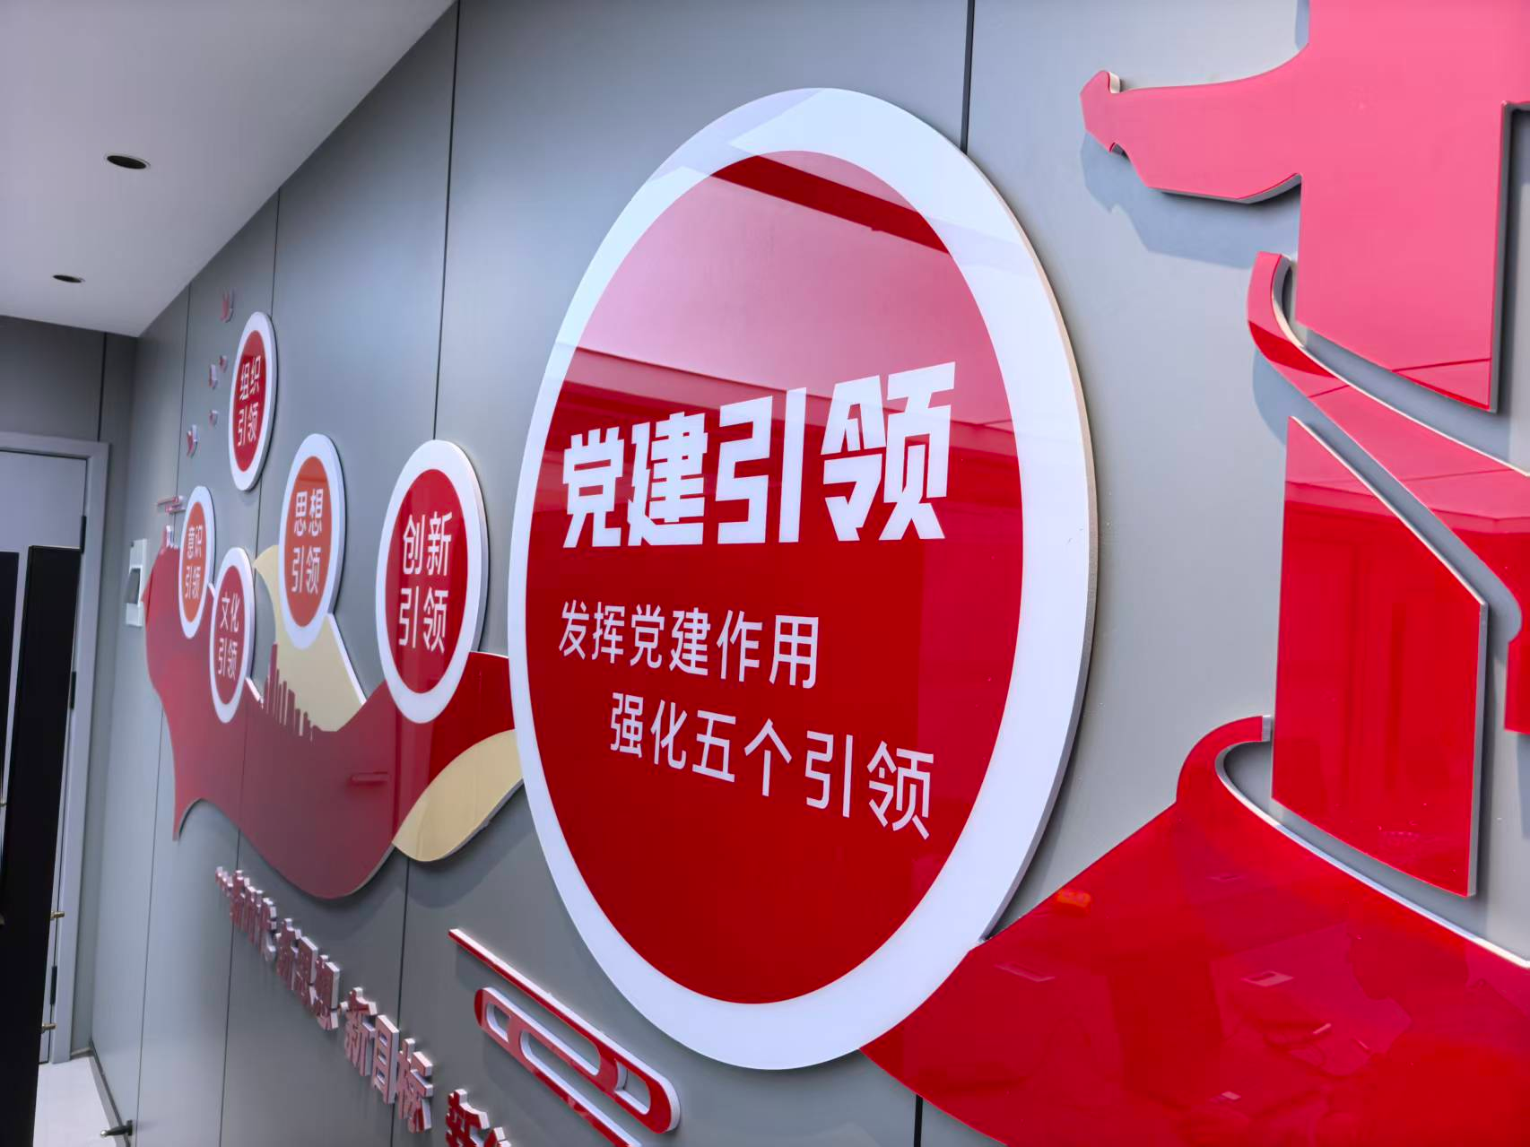
📈 发展历程
- 2018：沛县起步，全年销售额 7000 万
- 2019：徐州总部落成，增设贾汪分公司，销售额 1.5 亿
- 2020：业务爆发，销售额突破 3.3 亿
- 2021：稳步扩张，销售额 4.2 亿
- 2022：持续深耕，销售额 4.8 亿
- 2023：获 1688 官方招品服务商资质，合作工厂超万家，孵化自有供应链
- 2024：发力跨境赛道，布局 Temu、TikTok、Ozon 等海外平台
- 2025：TikTok 官方招商合作伙伴，拓展乌兹别克斯坦海外合作，跨境业务全面提速
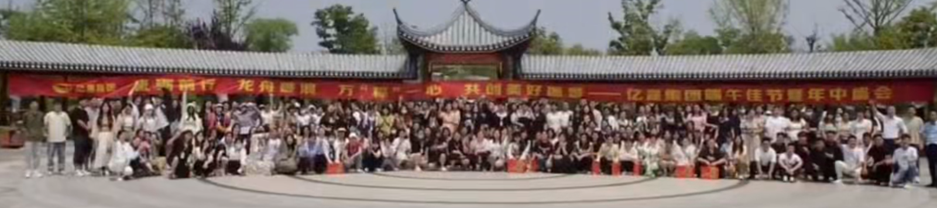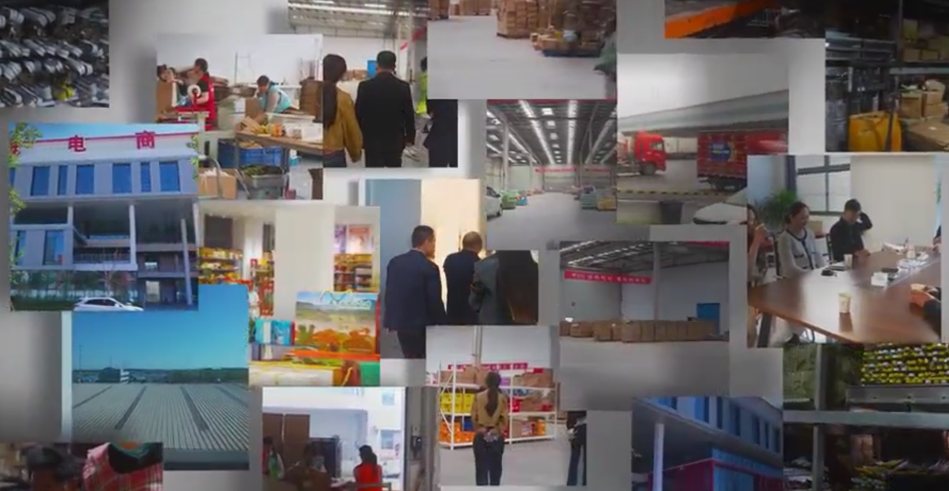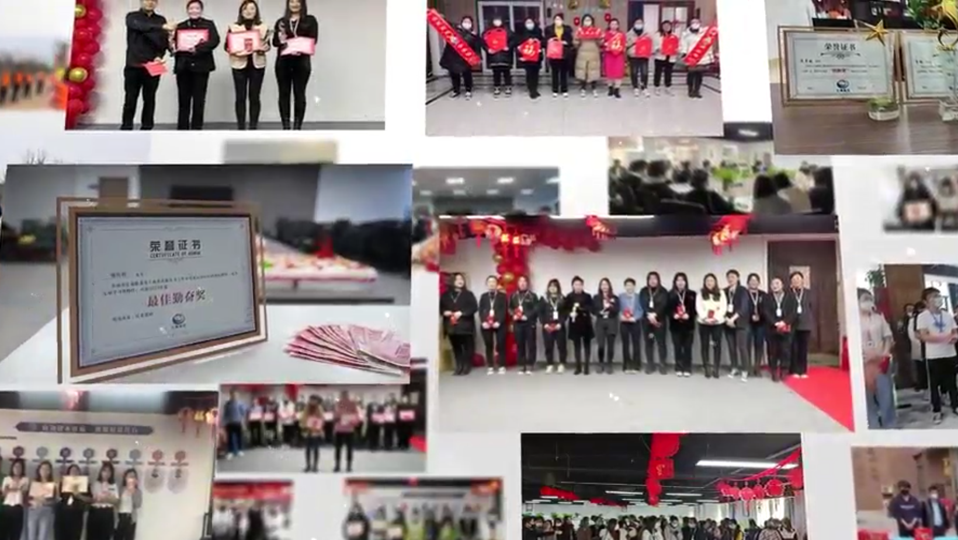

🌐 对外主营三大核心项目

1. 1688 国内供货招商项目
阿里官方认证优质企业、1688 授权招品服务商，对接工厂货源，打通国内批发、线下实体、电商店铺供货渠道，提供店铺入驻、产品上架、流量扶持、订单全托管服务，拿官方流量资源扶持商家起量。
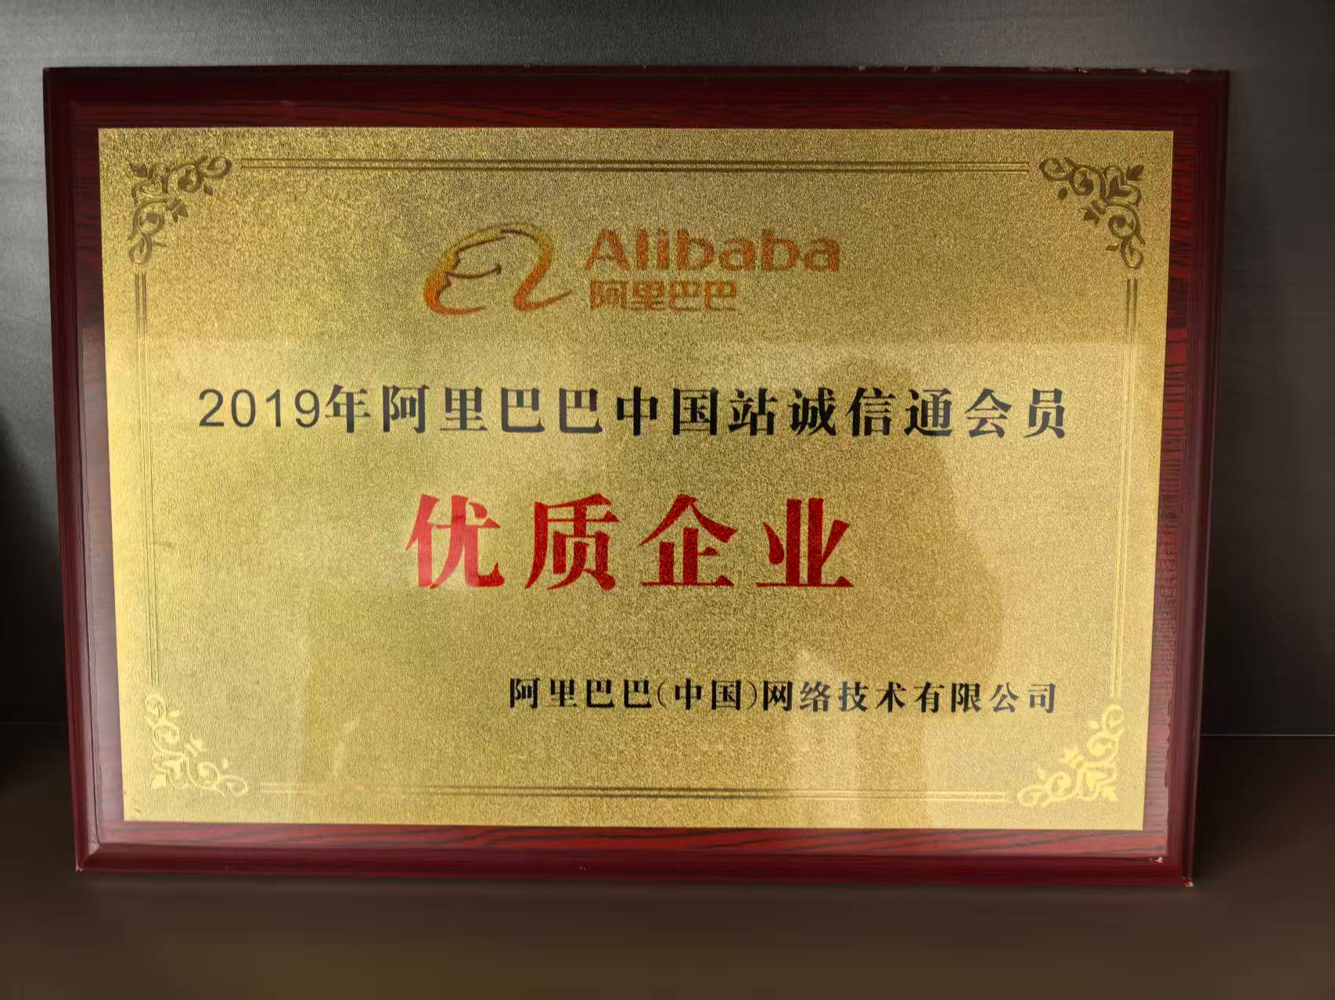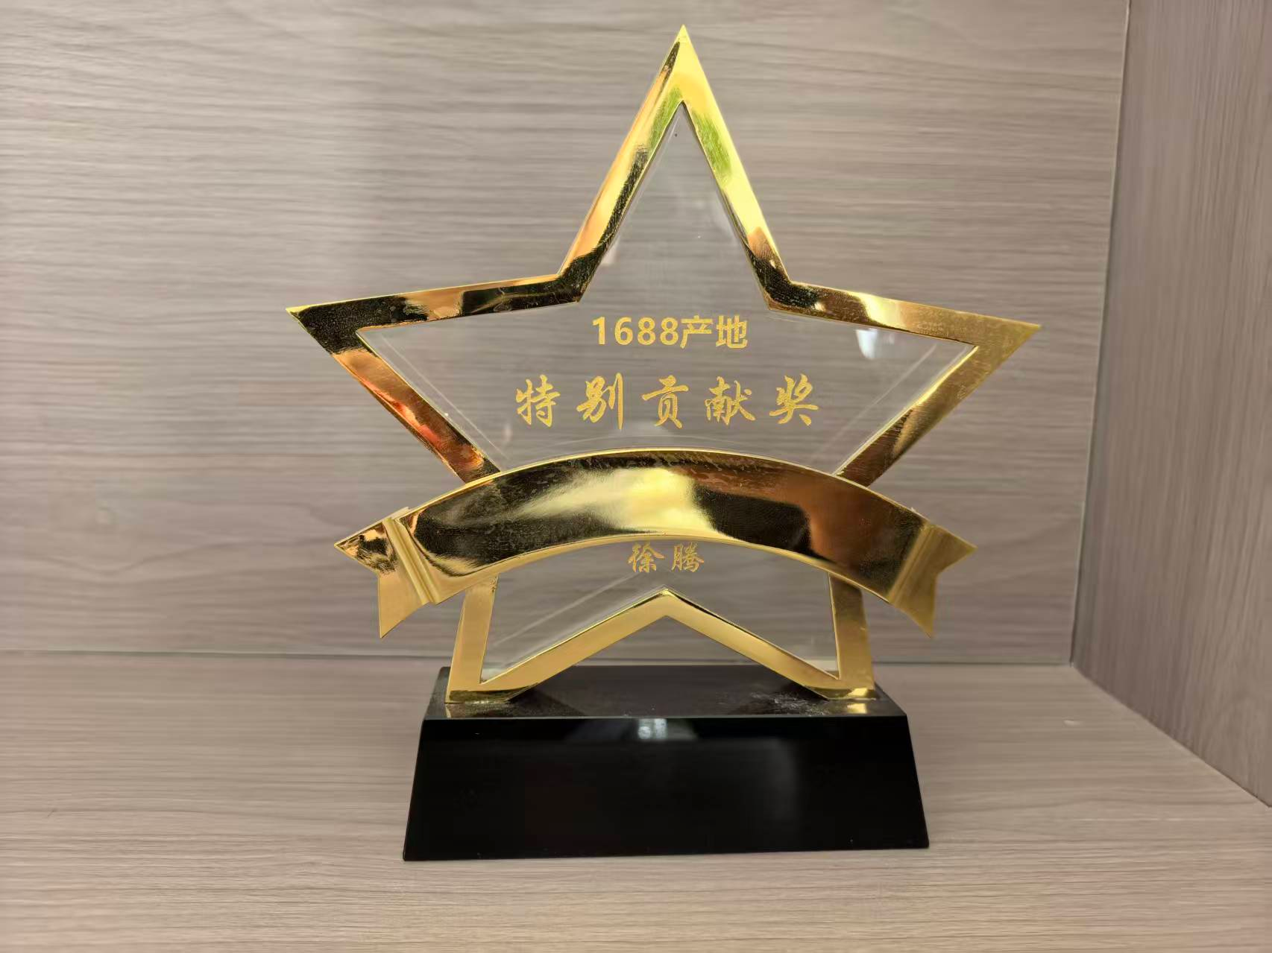

2. TEMU 全托管供货项目
对接 Temu 官方供货渠道，一站式全托管服务：商家仅需负责生产送货至国内仓，平台包揽上架、海外定价、广告推广、国际物流、海外客服、退换货售后；依托平台全球巨大流量走量盈利，公司提供入驻、产品核价、备货指导、售后风险管控全套扶持。
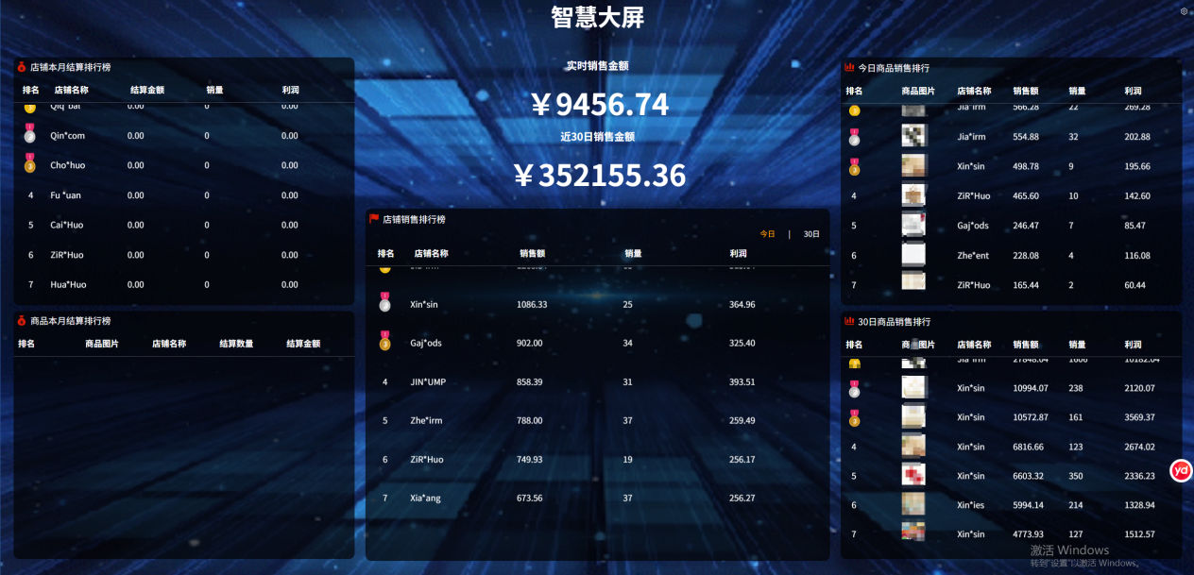
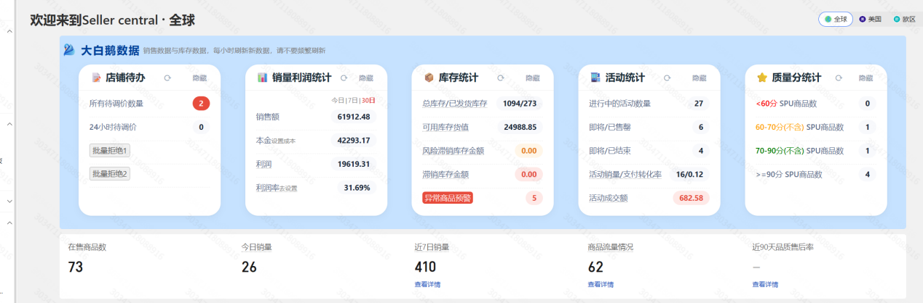

3. 短视频切片运营项目
覆盖抖音、快手短视频切片业务，专业团队剪辑爆款素材、达人分发、账号运营、流量投放；国内短视频带货，无需商家自主拍摄剪辑，靠短视频曝光提升产品销量，低成本拓客增收。

🔮 企业未来规划
坚守 “唯一不变的就是一直在变” 的发展宗旨，持续扩大业务规模，打造自有品牌与独立运营体系。积极承担社会责任，拓宽大众创业、就业渠道，依托国内 + 跨境双电商赛道，持续为合作工厂、创业者创造稳定收益，助力行业高质量发展。

🏆 企业权威荣誉展示
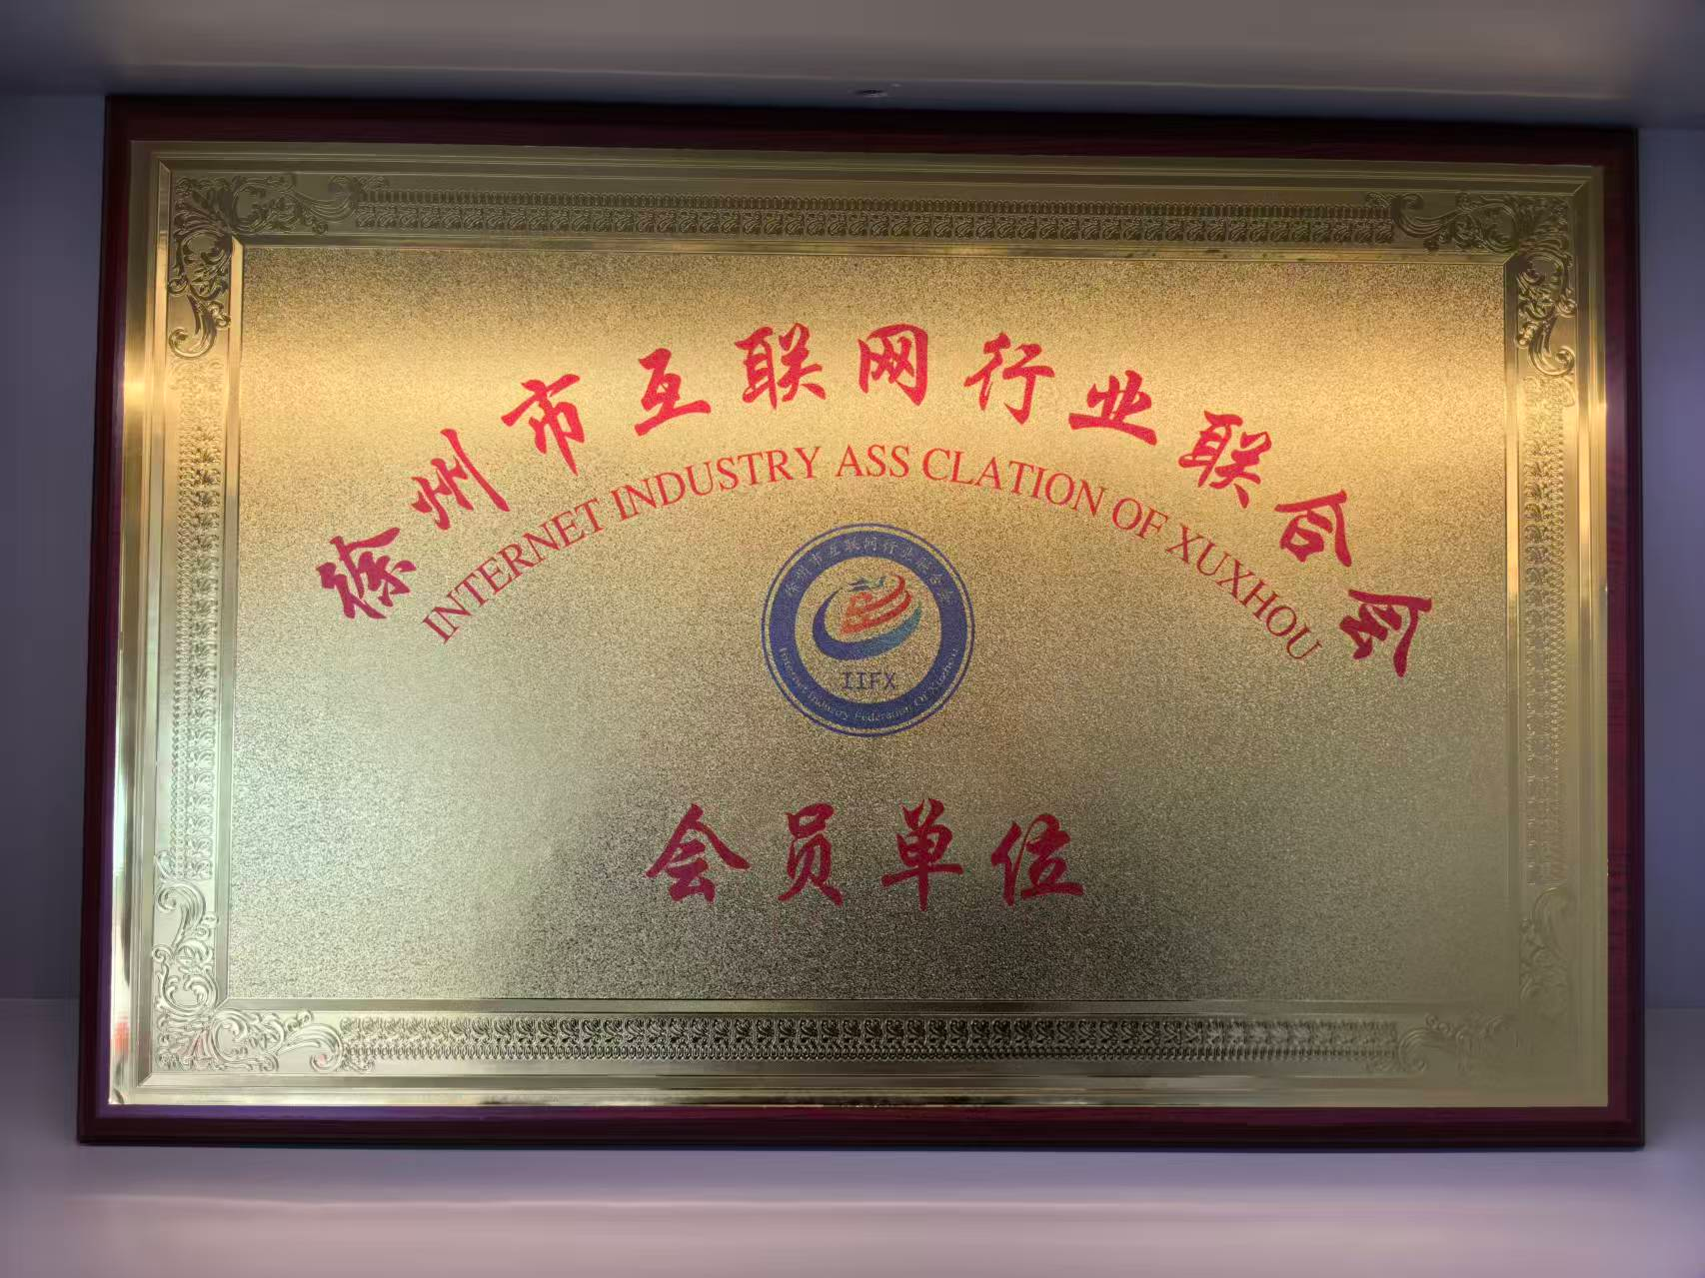
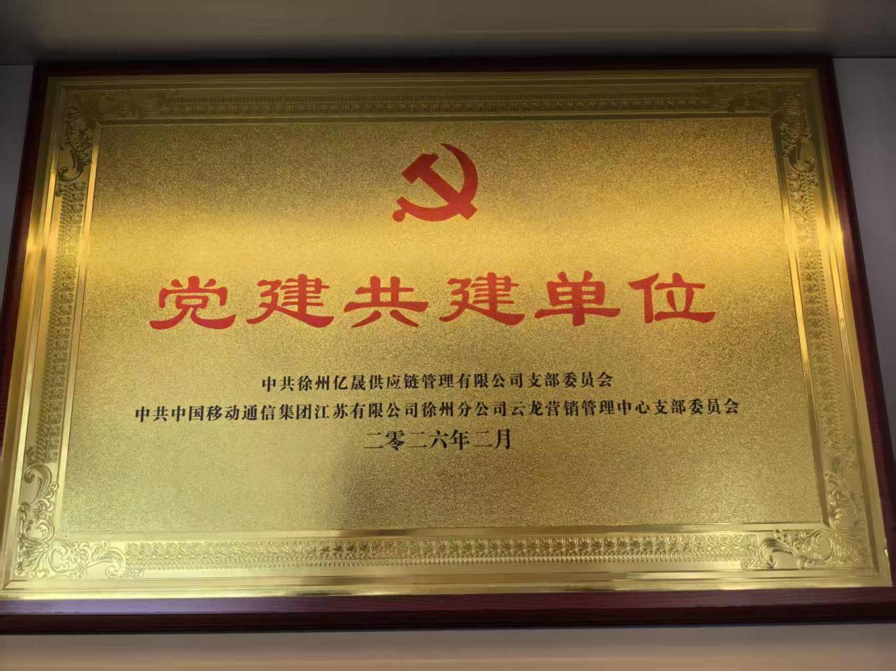
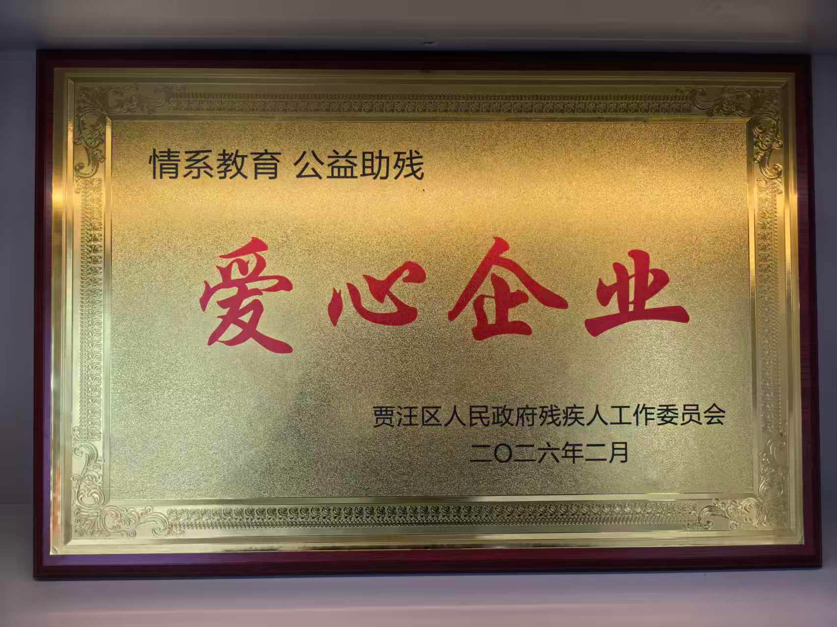
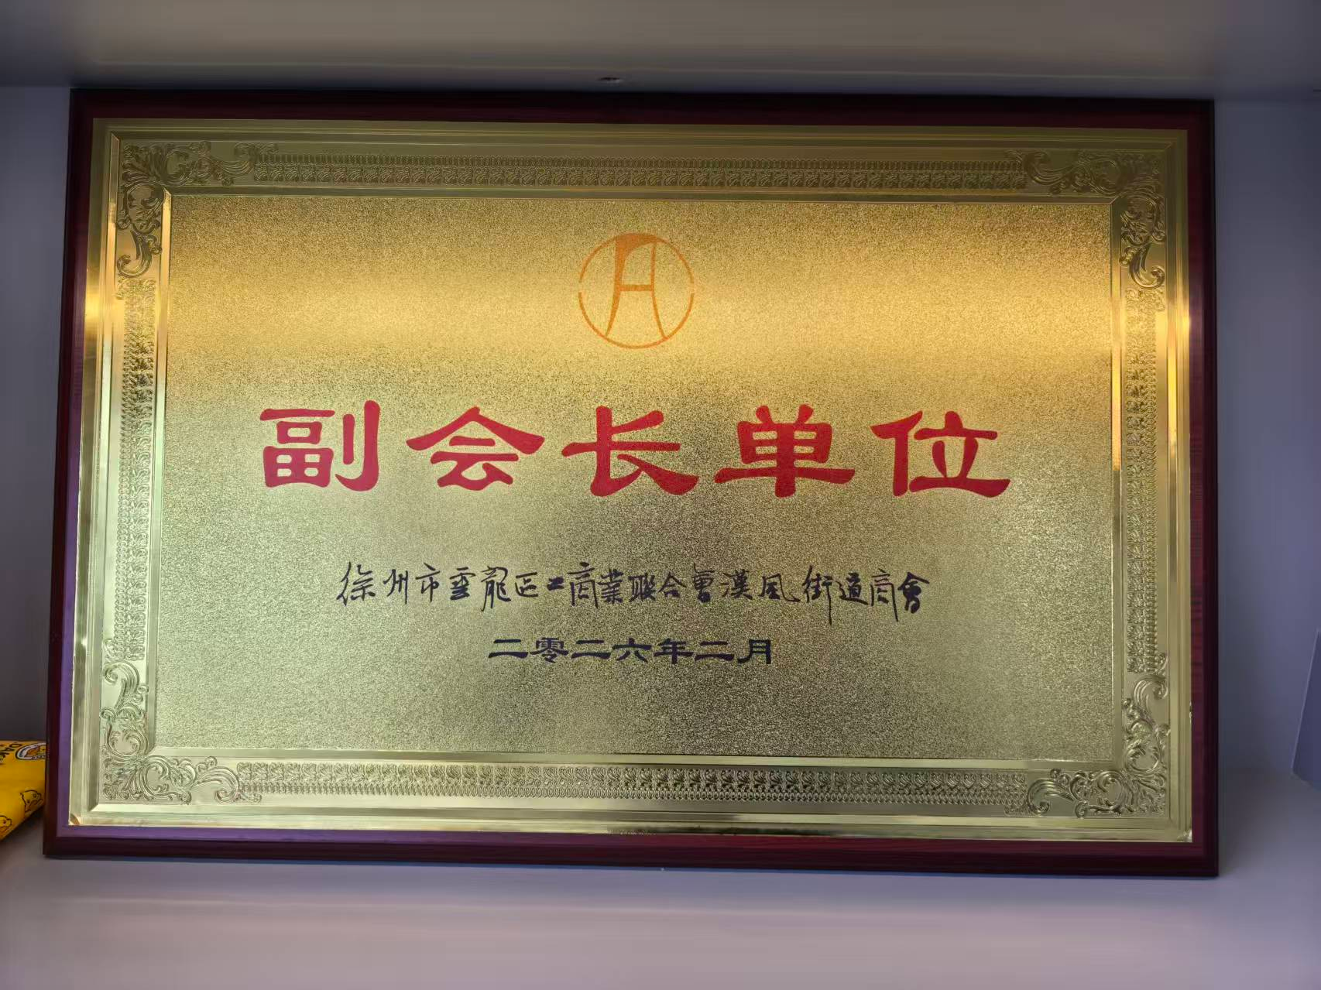
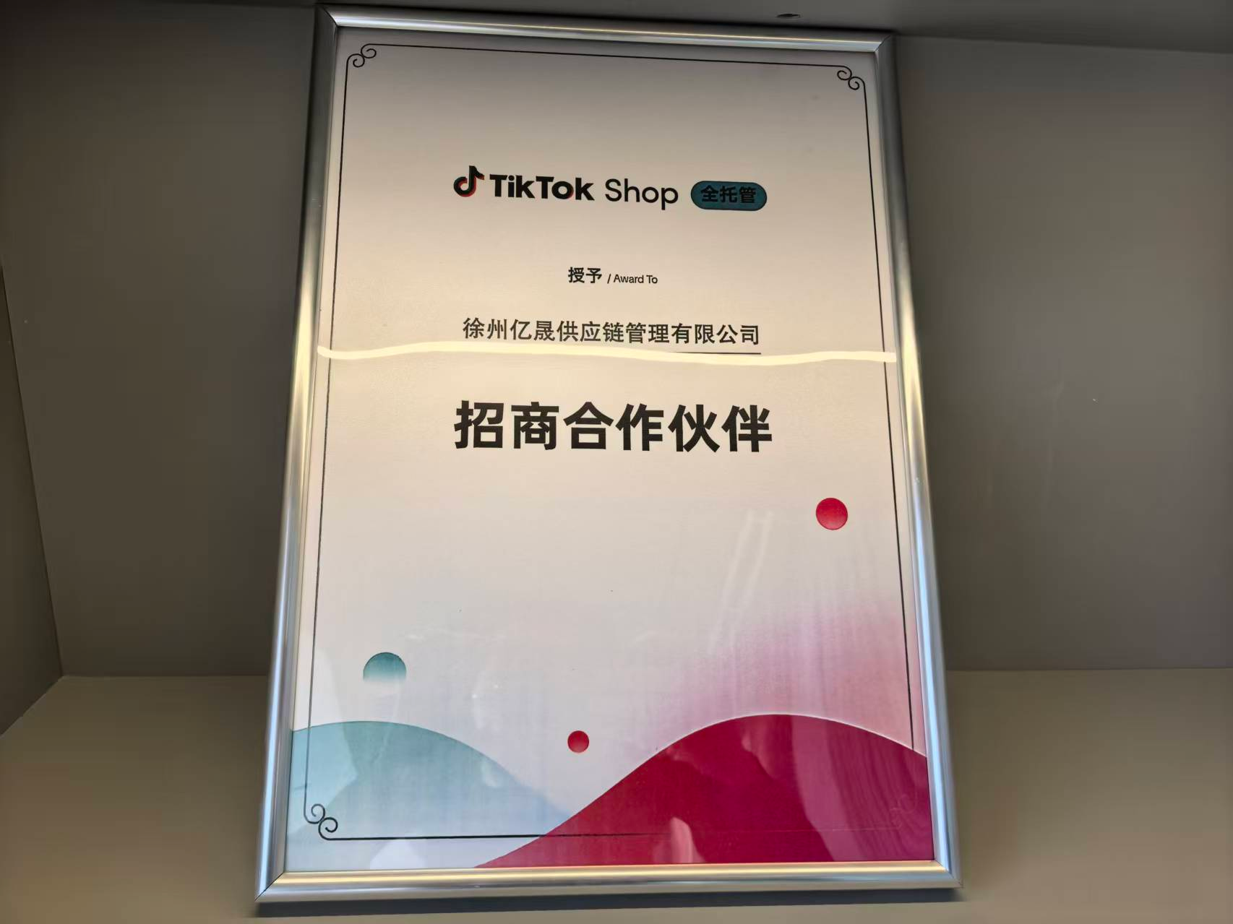
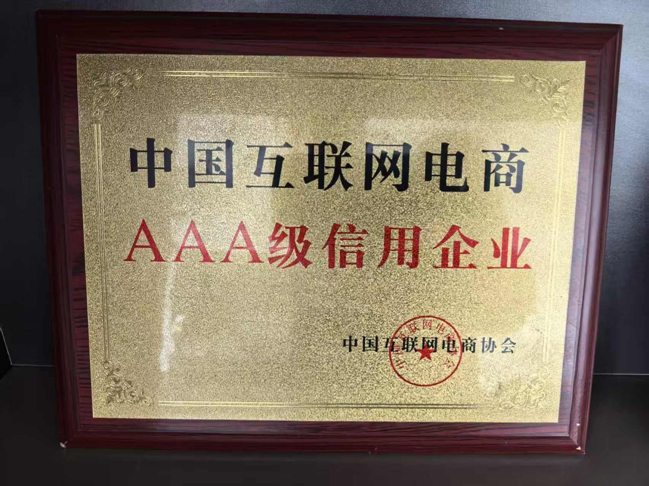
🤝 合作通道：工厂供货、电商创业、项目对接、运营服务均可咨询，携手共赢电商时代红利

